

پروژه شبیه سازی **مهلت ارسال پروژه: شنبه 29 خرداد 1400**

**مدار های الکتریکی 1**

نیم سال دوم 00-99

به موارد زیر توجه کنید :

* پروژه می تواند به صورت گروهی(حداکثر دو نفر) و یا به صورت انفرادی انجام شود.
* شبیه سازی مدار حتما باید با استفاده از نرم افزار اسپایس صورت پذیرد.
* اسم فایل های شبیه سازی را حتما معنا دار انتخاب کنید.
* از آنجایی که گزارش نویسی یکی از مراحل مهم در انجام هر پروژه ایست، لازم است حتما گزارشی از تمامی مراحل انجام پروژه نوشته شود، به هیچ عنوان شبیه سازی بدون گزارش کار قابل قبول نیست.
* گزارش پروژه باید شامل، اسم اعضای گروه، موضوع پروژه، تاریخ، فهرست، خلاصه ای از اهداف پروژه باشد.
* گزارش حتما باید شامل تحلیل تئوری مدار، شبیه سازی، مقایسه این دو بخش و در نهایت نتیجه گیری داشته باشد.
* اگر نیاز است عکسی در گزارش قرار داده شود، کیفیت عکس مناسب باشد به گونه ای که محتویات درون عکس قابل خواندن باشد.
* در متن گزارش از فونت مناسب استفاده شود.
* فرمت فایل گزارش، باید PDF باشد.
* الزامی است که گزارش پروژه و فایل های شبیه سازی، در یک فایل ZIP شوند، و به ایمیل زیر ارسال شود. [r3zaadinep0ur@gmail.com](mailto:r3zaadinep0ur@gmail.com)
* به تاریخ ارسال پروژه توجه شود، مهلت ارسال تا ساعت 23:59 همان روز است.
* طبیعی است که به گزارش ها و فایل های شبیه سازی مشابه، نمره ای تعلق نخواهد گرفت.
* پروژه دارای ارائه انلاین است، پروژه بدون ارائه انلاین قابل پذیرش نیست و نمره ای به آن تعلق نخواهد گرفت

موفق باشید - آدینه پور

**مدار زیر را در نرم افزار اسپایس شبیه سازی کرده و موارد خواسته شده را به دست آورید:**

1. با استفاده از تحلیل Bias Point ولتاژ تمامی گره ها و جریان تمام شاخه ها را به دست آورید.
2. با استفاده از تحلیل Time Domain نمودار ولتاژ خروجی گره های HPF و BPF و LPF را به دست آورید.
3. با استفاده از تحلیل AC Sweep نمودار ولتاژ خروجی گره های HPF و BPF و LPF را به دست آورید. (به این منظور منبع Vsin را با یک منبع Vac با مقدار 1 ولت جا به جا کرده)
4. به صورت مختصر کاربرد مدار را توضیح دهید.

* تمامی قطعات به کار رفته در کتابخانه Analog موجود است.
* اپ امپ به کار رفته ایده آل است.
* نیاز است که بخش های 1تا3 با استفاده از تحلیل تئوری هم به دست آید.

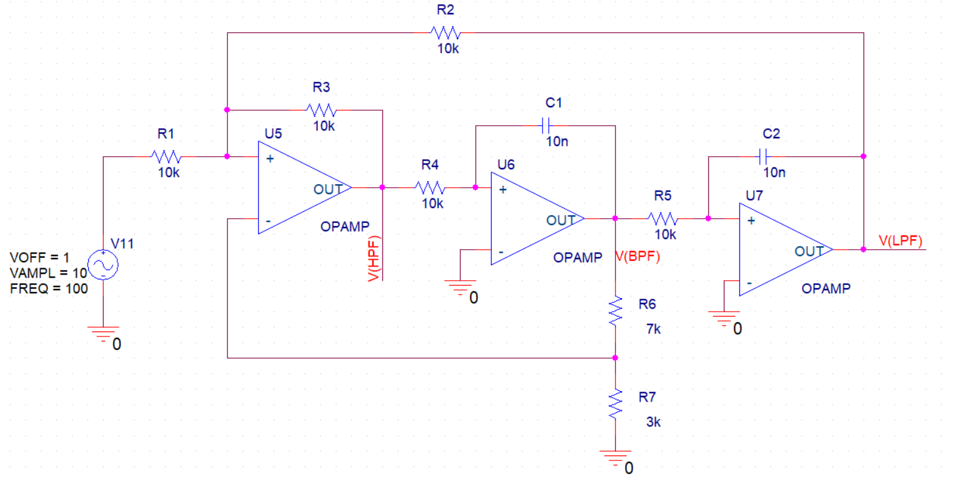

**شکل 1: مدار تحت آزمایش**